GUÍA DE CIENCIAS NATURALES

Nombre: | Curso: 2°A | Fecha: semana N° 26
Objetivo (s): (OA3)

Observar y comparar las características de las etapas del ciclo de vida de distintos animales (mamíferos, aves, insectos y anfibios), relacionándolas con su hábitat.
Contenidos: Ciclos de vida y hábitat de los animales.
Objetivo de la semana: Conocer las características del ciclo de vida de los seres vivos y sus hábitats.
Habilidad: Conocer.
¿Qué necesito saber?

Para comenzar necesitas saber de qué se trata la habilidad de conocer, hábitat y ciclo de vida.

Entonces:
Conocer: Es una acción que realiza el sujeto con el fin de tener una noción o idea de algo o de alguien y, así poder decidir y actuar en relación a ello.
Etapas del ciclo de vida: Es la progresión de vida de un ser vivo, Nace, crece, se reproduce y muere.
Hábitat: Un hábitat es un lugar que permite la vida de determinado ser vivo, donde se alimenta, reproduce, envejece.

- ESCRIBE LA FECHA EN TU CUADERNO FECHA Y OBJETIVO DE LA SEMANA.

Hoy es __________________ _____ de ______________ del año ____________.
(Día de la semana) (nº) (mes) (nº del año)

Objetivo de la semana: Conocer las características del ciclo de vida de los seres vivos y su hábitat.
Actividad

- En base a la clase virtual, desarrolla la siguiente guía.
- Observa las imágenes del recortable.
- Luego recorta y pega según el orden correcto ciclo de vida de ellos.

- Recortable última página.

Ciclo de vida de la Rana
Ciclo de vida de la Mariposa
Ciclo de vida de la Hombre

- Une con una línea, la imagen con el hábitat que corresponde:
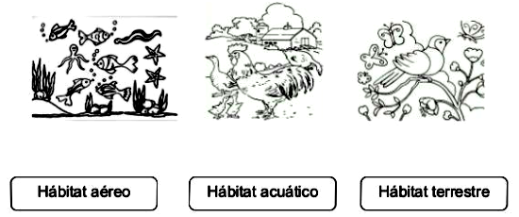

- Observa las imágenes y une con una línea a qué hábitat pertenecen.
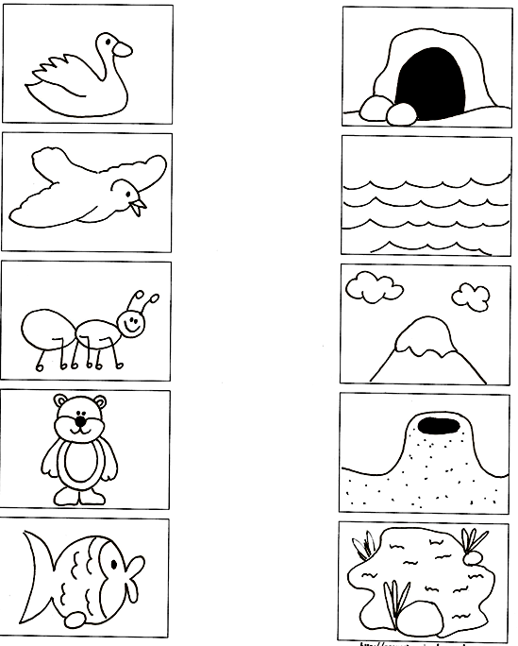

- Reflexión de lo aprendido:

- ¿A qué etapa del ciclo de la vida de la gallina, corresponde el siguiente dibujo?
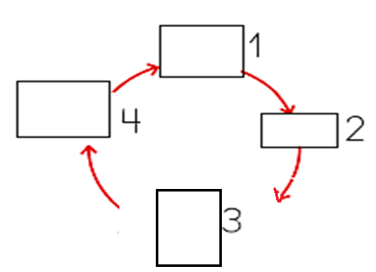
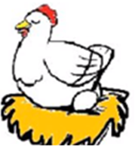

2. ¿Metamorfosis en el ciclo de vida es?
a) Envejecer
b) Transformación
c) Niñez

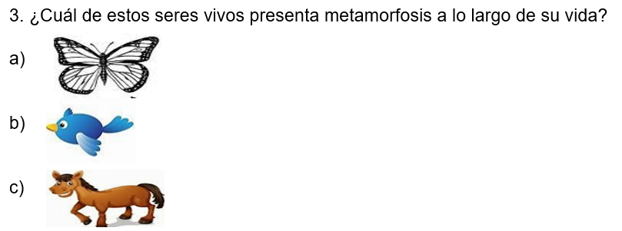
- RECORTABLE ACTIVIDAD 1

